**Comandos úteis:**

Ctrl + Space : Seleciona arquivos na pasta do html

Ctrl + Shift + P: Abre menu de comandos

Comando*Quantidade, ex.; li*7

Shift + Alt + Seta pra cima ou pra baixo: Copia a linha

Alt + Seta pra cima ou pra baixo: move a linha

Ctrl + Shift + k : Excluí a linha

Ctrl + D: Seleciona palavras iguais

Alt + Click: Escreve em vários lugares ao mesmo tempo

Ctrl + k + Ctrl + S: Mostra todos os comando do VS Code

**Tags HTML5:**

H1 e o titulo vai até h6

P e o paragrafo

&lt; = < (lt : less than)

&gt; = > (gt : greater than)

<br> quebra a linha

<!-- --> faz comentários

Br: Cria uma linha em branco

Hr: Cria uma linha horizontal

Strong: negrito / destaque

EM: itálico / ênfase

Mark: Marca texto

Big : Deixa o texto grande (Obsoleto)

Small: Deixa o texto pequeno

Del: Para quando o texto dever se desconsiderado, fica riscado

Ins: Para quando algo foi inserido no texto, fica sublinhado

Sup : Deixa a parte do texto na parte de cima da linha, Ex.: x20

Sub : Deixa a parte do texto na parte de baixo da linha, Ex.: h2O

Code : Deixa a fonte monoespaçada, tipo essa: document.getElementById('teste')

Pre : Mostra site do mesmo jeito que foi digitado no código, ex.:

num - int(input)('Digite um numero:')

if num % 2 ==0

    print(f'O numero {num} é Par')

else:

    print(f'O numero {num} é Inpar)

print('Fim do Programa')

Q : Para usar em citações, deixa entre aspas

Blockquote: Para citações maiores, como um parágrafo, ele deixa em maior destaque. Dentro do blockquote vc pode usar o “cite” para por o link onde tem essa citação

Abbr: Serve para abreviações, quando passa o mouse em cima ele mostra o que a abreviação significa

Bdo ltr(left to right) e rtl(right to left): Mostra a frase ao contrario

Ol: Para criar uma lista ordenadas

Types de Ol: 1, I, i, A, a

Li: Para por cada item na lista

<ol type="I" start="3">

        <li>Acordar</li>

        <li>ligar para mãe</li>

        <li>Tomar café</li>

        <li>Escovar os dentes</li>

        <li>Estudar</li>

        <li>Alomiçar</li>

        <li>Ir trabalhar</li>

        <li>Voltar para casa</li>

Type: Qual vai ser o tipo de ordenação da lista, números, letras, numeral romano.

Start: Em qual colocação vai começar a lista

Img: para por imagens no site

Ul: Para criar listas não ordenadas

Types de Ul: circle, disc, square

Dl : Cria uma lista com definição

Dt e Dd: Dt é o item e Dd a definição dele

A : faz pra frase um acesso a um link

Hreflang : Serve para dizer em qual língua está a pagina do link

Target: Como o link vai ser aberto



Rel: Serve pra dizer qual o tipo do link



Download : bote o nome do arquivo que quer baixar

Type aplication: para caso só com o download ele n baixe o arquivo

Link pra ver todas as aplications : <https://www.iana.org/assignments/media-types/media-types.xhtml>

Picture : para criar imagens dinâmicas



Usa o source media type

Tem que ser na ordem, a base (a maior), em cima dela a média e depois a pequena

Width: Para escolher a largura da foto/vídeo

Div: Ela ocupa uma linha inteira

**Tags CSS3**

Style: pra começar a usar os comandos

Font-family: muda a fonte

Font-size: muda o tamanho da fonte, você também pode usar porcentagem da tela para o tamanho da tela usando a medida vw

Color: muda cor da letra

Text-align: muda o alinhamento do parágrafo

Background-color: muda a cor do fundo da página

Background-image: linear-gradient: para por fundo colorido degradê, pode usar nas direções: top, bottom, right, left, ou em ângulo usando o comando: .



Você pode estabelecer quanto vai ser mostrado de cada com usando % depois da cor

Background-attachment: fixed: deixa o fundo degrade fixo

*{} : configurações globais das CSS



Height : até agr só serve pro degradê não ficar fatiado na tela



Font-wieght(lighter, normal, bold, bolder): deixa a fonte mais fina ou mais em negrito

Font-style(italic): deixa a fonte em itálico

Test-decoration(underline): deixa o texto sublinhado

Shorthand: jeitos mais rápidos de aplicar certos estilos

Shorthand **font**: ordem font-style, font-wieght, font-size, font-family

Text-align: center, right, left, justify(Deixa colado nas duas laterais)

Text-indent: da espaço no inicio do paragrafo, o espaço é escolhido por px, ex.: text-indent: 30px

Display: escolhe o jeito que a caixa vai aparecer

Test-decoration(nome): Tira sublinhado dos links

Height: escolhe quando de altura a caixa vai ocupar

Width: escolhe quando de largura a caixa vai ocupar

Border(width, style, color): coloca uma borda na caixa e configura ela

Padding: aumenta o tamanho interno da caixa

Margin: aumenta o tamanho externo da caixa

Margin:auto: centraliza a caixa

Shorthand **border:** ordem width, style, color



Shorthand **padding:** ordem top, right, left, bottom



Caso todos os lados do padding sejam iguais pode por o tamanho uma vez só



Também usar só dois valores que ele usa um pra right/left e o outro pra top/bottom



Shorthand **margin:** ordem top, right, left, bottom



Você pode por auto no left e no right pra centralizar a caixa



Shorthand **outline:** ordem width, style, color



Header: é o cabeçalho do site

Nav: Pelo que eu entendi o menu de navegação do site

Main: onde esta o conteúdo do site

Section: para separar as seções do conteúdo principal

Article: para por artigos

Aside: algo que esta relacionado ao artigo, como o nome do autor

Footer: é o rodapé do site

Box-shadow: ordem sombra horizontal, sombra vertical, blur, cor



Outra variação usa sombra horizontal, sombra vertical, espalhamento, blur, cor



Você também pode usar o inset para dar impressão que o elemento esta afundado na tela



Border-radius: serve pra arredondar as bordas da borda



Pode usar personalizado pra cada lado, ordem: top left, top right, bottom right, bottom left



Também pode usar com 2 parâmetros o primeiro é para top left e bottom right, e o segundo para top right e bottom left

Border-image-source: Usado pra escolha a imagem que você quer usar como borda



Border-image-slice: Usado pra escolher como ela vai ser cortada



Border-image-repeat: usado pra escolher como ela vai se repetir(repeat, space, round, stretch)

Shorthand **border-image:** ordem source, slice, repeat



Img {100%} : faz a imagem diminuir com a janela do navegador

Transition-duration: deixa uma animação de transição no :hover



List-style-position: inside; :faz o identificador da ul ir pra dentro da margem

Columns: Escolhe a quantidade de colunas que a lista vai ficar

List-style-type: e coloque ‘\(contra-barra) código do emoji’



\00A0 : código para dar espaço depois do símbolo



**OBS.: é possível por números negativos na margem**

Text-transform: upercase: transforma o texto todo em maiúsculo

Font-variant: small-caps: faz o texto ficar um maiúsculo mais bonito

Line-height: define a distância entre as linhas

Overflow: Hidden : faz com que qualquer coisa que fique maior que a caixa fique escondido, incluindo borda caso a borda de baixo esteja redonda e a de cima reta isso vai deixar ela redonda

Float: Pelo que parece faz a sessão ir para a direita ou esquerda

Trasition: width 1s, height 1s: faz ter uma animação de transição se o usuário mudar o tamanho da tela

Trasition-timing-function: ease : faz suavizar a animação

Para modificar o estilo de um certo tipo de input use:

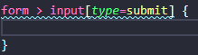

Use cursor: pointer para fazer ficar a mão no cursor quando passar o mouse em cima do que desejar

OBS.: Você pode usar cálculos para modificar o estilo usando a tag calc()



OBS.: Sempre use transforme na última linha do estilo

**Código multibyte Utf-8.**



Html é uma linguagem focada em conteúdo.(textos, imagens, tabelas, vídeos)

CSS é focado em design.(cores, tamanhos, sombras, posicionamento)

JavaScript é focada em interações.(popups, menus, animações)











**Emojis**



<https://www.w3schools.com/charsets/ref_utf_symbols.asp>

Emojis = &#x(código do emoji)

<https://emojipedia.org>

Sites para pegar imagens sem copyright:

UnSplash

Pexels

Freepik

Rawpixel

Pixabay

Libreshot

Wikimedia Commons

Iconscout

Site para procurar ícones no formato .ico: <https://www.iconarchive.com/search?q=html+5>

Site para criar ícones : <https://www.favicon.cc/> / <https://www.favicon.io/>

**Primeiro jeito de por áudios**

Áudio : para botar áudios no site, funciona nos formatos: MP3, WAV e OGG

Controls : para aparecer os controles do áudio no site

Autoplay: para tocar automaticamente

Loop : faz o áudio tocar em loop

**Segundo jeito de por áudios**

Use a tag áudio exclua as outras tags que aparecem automaticamente e use o source src





Alguns media types:



**Primeiro jeito de por vídeos no seu servidor**

Vídeo: para reproduzir vídeos no site



**Segundo jeito de por vídeos no seu servidor**



No mesmo padrão do segundo jeito de por áudios com source src

Poster: serve para por thumbnail

Controls: para aparecer os controls do vídeo

Auto play: toca automaticamente

Loop: fica em loop

**Vídeos incorporados**

Vá no site onde o vídeo que você quer está e clique em compartilhar depois em incorporar isso vai gerar um código que é só por no VS.

**Estilos inline**



São feitos em cada linha de comando.

**Estilos internos**



**Estilos externos**

Você cria um arquivo .css e no html você cria um link css







@charset “UTF-8” é para que o programa reconheça corretamente acentuação

**Cores**



Jeitos de por cores:











 Muda somente a saturação e a luminosidade

Sites para escolher paletas de cores:

<https://color.adobe.com/pt/create/color-wheel>

<https://coolors.co/2830a6-bf94ff-080705-ffffff-bdbbb0>

**Fontes**



Na hora de escolher a fonte para o site é com saber altura do corpo da fonte



A serifa serve pra inconscientemente te ajudar a ler







Tipo diferentes de uma mesma fonte



Serifadas: Fontes com serifa

Sans-serif: Fontes sem serifa

Monoespaçadas: Fontes que as letras tem a mesma largura

Handwriting: Fonte que simulam a letra a mão

Display: Fonte que não tem nenhuma das características das outras fontes ou muito pouco delas

Melhores fontes: <https://www.w3schools.com/cssref/css_websafe_fonts.php>



O recomendado é usar ‘px’ ou ‘em’

Geralmente 1em é igual a 16px que geralmente é o padro do navegador

Normalmente um site tem 3 a 4 tipos de fonte

Site para baixar fontes: <https://www.dafont.com>

Como usar uma fonte baixada:



Links para conseguir descobrir uma fonte de uma imagem:

<https://www.whatfontis.com>

<https://www.fontsquirrel.com>

<https://www.myfonts.com>

**Seletores**

Id: ele faz você poder modificar só mente uma tag apesar de ter outras do mesmo tipo no site como usado no ‘h1’ no exemplo



Para usar o id no html use : id=”nome”



E para usar o id no css use (tag)#nome

Também pode usar só o #nome mas ira modificar qualquer tag com esse id.

Class: ele é como o id mas para ser usado mais de uma vez, se tentar também da pra usar o id mais vezes mas não o recomendado.



Para usar o id no html use : class=”nome”



No class se usa .nome em lugar do #

Span: serve pra envelopar uma parte texto com as características do um class ou id



Da pra usar duas classes na mesma tag



E também id e class na mesma tag



Id sobrepõe Class

**Pseudo-classes**

Class = .nome

Id = #nome

Pseudo-class = :tipo de pseudo-classe

:hover : muda quando você passa o mouse em cima

Div > P: mexe somente nos parágrafos dentro da DIV

O “>”: quer dizer que é filho da tag

:visited : para modificar links já visitados

:active : para modificar quando você esta clicando em algo

**Pseudo-Elemento**

Pseudo-Elemento usa :: para ser usado



::after : Mostra algo depois

::before : Mostra algo antes



Content: o que vai mostrar

**Modelo de Caixas**

Tudo que você digite no site esta dentro de uma caixa



A altura da caixa é height e a largura width

A borda é border

Para aumentar o espaço interno da borda usa-se o padding e para o externo usa-se margin

Para criar uma linha em volta da borda usa-se o outline

**Tipos de caixa**

Box-level: sempre se inicia em uma linha nova, sempre ocupa a largura total da tela e quebra a linha depois dele.

Ex. te tag: div, h1 – h6, p, main, header, nav, aside, footer, form, video

Inline-level: se inicia na mesma linha, fica do tamanho exato do conteúdo e não quebra a linha.

Ex. de tag: span, a, code, small, strong, em, sup-sub, label, button, input, select

### user agent é sempre o navegador ###

**Site para planejamento de projetos**

mockflow.com

<https://color.adobe.com/>

<https://fonts.google.com/>

<https://dafont.com>

**Variaveis em CSS**

:root : para criar as variáveis



**Passo a passo para deixar vídeo responsivo**

1º : Envelopar o iframe do vídeo em uma div

2º : No style criar estilo para a div e por a tag ‘position:relative’

3º : No style criar estilo para a div > iframe e por a tag ‘position:Absolute’

4º : No style da div por um padding bottom na porcentagem que quiser o tamanho do vídeo padrão

5º : No style da div > iframe use as tags ‘top’ e ‘left’ para escolher a distancia da margem de cima de da esquerda que deseja

6º : Dps crie as tags ‘widht’ e ‘height’ para escolher o tamanho de vídeo

Obs.: Todos os tamanhos são em porcentagem(%) e no ultimo paço faça pensando que tem que sobrar na direita e na parte de baixo o mesmo espaço que escolheu nas tags ‘left’ e ‘top’

**Imagens de fundo do site**

Background-image: url(‘local-da-imagem’): para por a imagem de fundo



Também pode usa rum link de uma imagem



Background-size: escolhe o tamanho da imagem

Background-repeat: escolhe como a imagem vai repetir ou se não quer que ela repita

background-pisition: escolhe qual parte da foto vai aparecer caso ela seja maior que o espaço que ela tem na tela



Obs.:  isso serve pra fazer que o tamanho do body seja 100% da veiwport(da tela do navegador)

Background-pisition: contain: faz a imagem sempre ser 100% exibida

Background-pisition: cover: faz a imagem sempre cobrir toda a tela mesmo que corte uma parte

Background-attachment:fixed: deixa a imagem fixa no fundo da tela enquanto mexe na página

Shorthand background ordem: color > image > position > repeat > size(era pra funcionar mas não funciona) > attachment



Na verdade funciona o size na shorthand caso coloque nesta ordem com uma barra entre o position e o size : color > image > position > / > size > repeat > attachment



**Centralização vertical**

Pra começar você precisa de uma div de contêiner e uma de contúdo

No contêiner coloque a tag ‘position: relative’ e no conteúdo a tag ‘position: absolute’

Com a tag Absolute você pode usar as tags ‘left’ e ‘top’ no elemento

Com as tag ‘left’ e ‘top’ a imagem vai centralizar mas com base no canto superior esquerdo

Para fazer com que ele use como base o meio da imagem usa a tag “transform: translate(-50%, -50%)”



**Tabelas em html**

Você não pode usar tabela para usar a estrutura do site

Para cria a tabela use a tag table

Para fazer as linhas e colunas se juntarem na tabela use a tag border-collapse: colapse no style da table

Para organizar os dados na vertical use a tag vertical-align (top, Middle, bottom)

Para por um título na tabela use a tag caption dentro de table

Dentro de cada th deve se por seu scope(onde esta o dado dele) e se é row, ou col

Você pode modificar o estilo de uma parte da tabela pelo th dessa parte

**Efeito zebrado**

Pseudo classe :nth-child(2n(de quantos em quantos))



Também pode usar (odd) impar e (even) par

**Hierarquia de tabelas**

Table : tabela

Table rows (tr) : linha de tabela

Table header (th) : Cabeçalho de tabela

Table data (td) : dado da tabela

**Anatomia para tabelas grandes**

Table

Caption

Thead

Tr, td, th

Tbody

Tr, td, th

Tfoot

Tr, td, th

**Grudar th do thead enquanto desse a tabela**

Bote a tabela como position:relative e o th em posistion:sticky

Use a tag top:0(não sei explicar a função certa mas sem ela não aparece e se mudar o valor tb não funciona)

Use o msm background color que tinha posto no th de novo





**Mesclagem de células**

Existe expansão em forma de coluna e em forma de linha

Use a tag calspan=”num” para fazer um célula da tabela usar mais de uma coluna de espaço





Do mesmo jeito usa o rowspan para linhas









**Escopos de Grupo**

Quando você tem um th que os td dele ocupam mais de uma row ou col o scope dele deve ser rowgroup ou colgroup



Grupo e Nomes: col

Filmes: colgroup

Mulheres e Homens: rowgroup

Total: row

**Agrupamento de colunas para style**

Crie a tag colgroup e dentro dela cria uma tag col para cada th, e de uma classe para cada col

Os cols vão ser equivalentes a ordem que os ths foram feitos

Ex.: o primeiro col é ligado ao primeiro th



Você pode fazer um col ficar ligado a mais de uma coluna com a tag span no col desejado





**Tabelas Responsivas**

Coloque toda a tabela dentro de uma div e de um id para a div

Dentro do style da div usa a tag overflow-x:auto

Isso faz o navegador criar uma rolagem só pra tabela





**Iframes**

Crie a tag iframe nela você vai ter um src para por o link que deseja e um frameborder(que pelo que testei só tem duas opções) 0 ele fica sem borda e qlq outro número ele fica com uma borda fina, mas você pode usar o border no css normalmente para o iframe



Tudo que você escreve realmente dentro da tag iframe vai aparecer quando o celular ou navegador não tiver suporte para iframe

O tamanho padrão do iframe é 300X150(px)

Você pode mudar o height e o width do iframe nele mesmo (mas se você usar o css para mudar ele, o css será soberano)



Existe o parâmetro scrolling que serve para não deixar barra de rolagem no iframe, mas não é muito com usar

**Conteúdo Local no Iframe**

Para fazer isso você cria outra página html com o conteúdo que deseja por no iframe e usa ela no endereço do iframe



**Abrir links dentro de iframes**

Crie o seu link normalmente depois no iframe use o parâmetro “name” nele e escolha como vai chama-lo e use esse nome no target do link





Para escrever coisas dentro do iframe você pode usar o srcdoc dentro do iframe, isso basicamente te deixar usar html dentro da tag



**Problemas do iframes**

Segurança se o site que você usou no iframe for hackedo ele pode ter acesso ao seu site também

O google não consegue ler muito bem o que tem nos iframes então talvez ele não mostre seu site nas primeiras colocações da aba de pesquisa

O sistemas de assistência a pessoas com deficiência visual também não conseguem entender bem o iframes

**Configurações para deixar os iframes mais seguros**

Para se proteger melhor contra ataques de hackers use o parâmetro sandbox=”sandbox” no iframe

Também pode usar o parâmetro referrerpolicy=”no-referrer” ele faz com o que esta no iframe não colote nenhuma informação do usuário



Você também pode escolher o que deixa o iframe usar configurando o sandbox



**Dicas para uso de iframes**

Você pode incorporar iframes de vários sites como: Vimeo, YouTube, GoogleMaps e Waze

**Outros**

Para quando você usar um border no hover que altere o tamanho da caixa ele não ficar se mexendo use a tag box-sizing: border-box; assim a borda da caixa fara parte dela

Você pode usar o transforme:translate() sem usar o position

Para esconder a barra de rolagem use ::-webkit-scrollba{ width: 0px; height:0px;}

**Formulários**

**Criando um formulário simples**

Para começar usa a tag “form” para cria o formulário, depois dentro de um <p> coloque o nome que quer para o formulário e a tag “input:text” para por a caixa que o usuário escreve.

Para por um botão que envia os dados use a tag “input:submit”

Você pode desligar o preenchimento automático dos formulários com a tag “autocomplete=off” na tag “form”

Para fazer o botão enviar os dados você envia ele para alguma linguagem de baco de dados como php usando o “action=nomedoaquivo.php” na tag form.

Para linkar o nome do form com a caixa use a tag “label” e dentro dela no “for” coloque o id do input

O name do input é mais útil para linguagens tipo php e o id para Javascript e para a tag label



**Métodos de envio de formulários**

O padrão é o **get** onde os dados enviados aparecem na url do site

Obs.: o get só suporta até 3000 bites

E o outro é o **post** que ele esconde da url, mas ainda assim não é seguro ainda tem jeitos de conseguir os dados, para melhorar isso só usando https que é muito avançado



Quando usar um ou outro?

Use o get quando a informação não for muito importante como o nome da pessoa ou um pesquisa que ela fez e o post quando for algo como uma senha ou um cartão de crédito e também para envio de arquivos.

**Controles especiais para formulários**

Para fazer com que um input seja obrigatório use “required” nele

Para estabelecer um máximo e mínimo de caracteres no formulário use “minlength="x" ” e “maxlength="x" “

Para escolher o tamanho da caixa do input use “size=’xx’ “ no input

Para por dicas na caixa do input como essa :



Use placeholder=”Nome” no input

Você pode usar o autocomplete no input para dizer o que exatamente é aquela caixa, para que o navegador saiba quais opções de autocomplete ele deve mostrar naquele lugar, para isso o autocomplete deve estar “on”.



**Tipo e atributos de inputs**

Usando o input:number você pode usar as tags max e min para restringir o máximo e mínimo aceitos no formulário

Para fazer o formulário pular os décimos use step= “0.5”

Para deixar um valor padrão no formulário use value= “XxX”, no caso do imput:month value= “Ano-mês” em dígitos ex.: “2020-01”, no input:date é igual só que com o dia também no final, no imput:time é “Hora:Minuto”



**Obs.: Estudar expressões regulares**

Para usar RegEx(expressões regulares) use a tag pattern no imput



RegEx sempre começa com ^ e termina com $

Esse foi usado em um tel e faz com que o formulário só aceite números com 5 dígitos depois um “–“ e então mais 4 dígitos

\d significa dígito

\(\d{2}\) significa que o que a pessoa digitar deve estar entre parênteses

Você pode agrupar os formulários com fieldset e por um título nele com o legend

**Checkbox e Radio button**

Use o input:checkbox para criar checkboxs eles normalmente vão estar na mesma linha caso queira que ele fiquem em coluna use o <br> no final de cada input

Para fazer o nome também marcar a caixa use o label DENTRO do input

Use input:radio para criar um formulário onde só uma opção pode ser escolhida

Para que somente uma opção posso ser escolhida e o usuário possa trocar caso tenha marcado errado as possibilidades devem ter o mesmo name

Para fazer com que uma opção por padrão esteja marcada use checked no input da opção

O value no radio server para que apareça na url o que foi marcado e não somente “on” que diz que ele foi usado mas não qual opção foi escolhida



**Color, range e file**

O input:colot faz aparecer um seletor de cores

Para escolher uma cor padrão use o value com o código hexadecimal da cor

O input range cria uma barra de seleção horizontal



A barra padrão vai de 0 a 100

Para personalizar os valores da barra use min e max no input

Para escolher a posição inicial do range, que por padrão é o meio da barra, use o value

O input:file faz aparecer um lugar para o usuário fazer upload

Para usar esse input o formulário de estar com o método post

**Controles sem ser inputs**

**Select, datalist e textarea**

**Select**

Ele cria um seletor com os opções que você coloca nele com a tag option

Você pode usar a tag optgroup para separar as opções caso necessário no exemplo foi usado para separar os estados por região e dentro do optgroup você pode por um label para ser um titulo do grupo





Para por uma opção como padrão no select use o selected dentro da opção desejada

**Datalist**

O datalist cria um seletor personalizável ou seja o usuário pode escolher entre a opções que você escolheu ou caso não tenha a opção que ele deseja ele pode digitar

Para usar o datalist você cria um label com input:text e no mesmo <p> ou <div> um datalist com um id e os options que quer como no select e depois no input:text use “list= ‘idDoDatalist’ ”

Obs.: No datalist o valeu aparece nas opções para o usuário então eles são opcionais



**Textarea**

O textarea cria uma área de digitação para o usuário

Quando você cria o textarea, ele pede name, id, cols e row. Os cols e row são basicamente o tamanho do textarea, o cols é a largura contado por caracteres e o row são as linhas

Para usar o textarea é melhor que o formulário esteja com método post

Você pode usar o placeholder no textarea

**Output**

O output cria um campo que pode mudar de acordo com algo que o usuário fez, como mostrar um valor total em um script de soma

Quando cria um output ligue ele a um label normalmente e de um e id e name a ele

Na aula foi criado um código simples para exemplificar



O output não envia a informação ele só mostra na tela

Primeiro Exercício



Segundo Exercício



Terceiro Exercício



**Media Queries**

Media queries servem para modificar o style de acordo com alguma condição

No style do mq você deve por o media type dele, os que foram falados até agora foram screen(para a tela), print(para impressão) e all(para tudo)

Display: none faz com que a tag não apareça

A media feature serve para usar media quereis em condições que não tem nos media types

Para criar um media feature você nas mesmas aspas do media type coloque “and ()” e entre os parênteses o media feature



**Media Features**

Orientation: (landscape (deitado), Portrait(de pé))

Height: não foi explicada ainda

Width: não foi explicada ainda

**Media types no mesmo css**

Para usar media types em um style só você usa a configuração @media “mediatype and (media feature)”

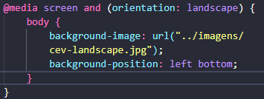

Fazer desse jeito não é indicado para projetos maiores

**Mobile First**

A teoria do mobile first basicamente diz que é melhor fazer o site primeiro para mobile e depois para desktop, e fazer isso tem uma série de vantagens

**Typical Device Breakpoints**

São os widths padrões de cada tipo de dispositivo

No momento são:

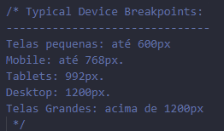

**Menu Responsivo**

Comece criando a tag menu no html e botando as opções dentro de uma ul

Para transformar em um menu hamburguer você deve ir no sito do google icons copiar o código padrão de uso de ícones por html e por logo abaixo do title, depois escolher o icone e copias também o código dele e por logo acima do menu

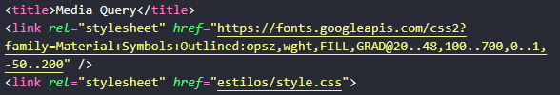

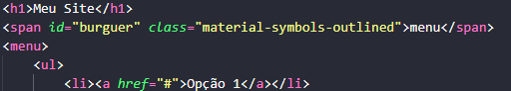

Depois disso feito e ter configurado o style do icone, no menu use “display:none”, e para fazer o icone do menu se conectar com o menu você vai precisar usar Javascript

No span do icone use a tag “onclick=nome()”, de um nome para o seu menu e abra e feche parênteses, depois faça o script (o script local deve ser feito no final do body)

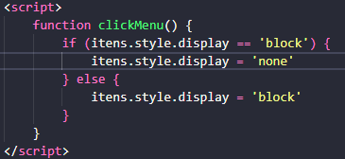

Para fazer o menu ficar normal em telas grandes, você deve primeiro criar um media query para a medida da tela que deseja que ele fique diferente, depois faça o span do humburguer ser none pois não precisa que ele apareça mais, e volte o menu para display block, para fazer com que o menu fique um do lado do outro faça o li do menu ser inline-block

Tem um problema caso só faça esse parte que é que caso o usuário abre e feche o menu em quando a tela esta pequena e depois deixe a tela maior o menu não ira aparecer, para resolver isso temos que usar Javascript, de a seu body a tag “inresize= ‘nomeDaFuncao’”



E faça esse script

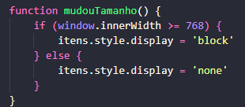

**Flex box**

O flex box é uma caixa que se adapta ao tamanho do contêiner e do conteúdo dela

Para usar o flex box você deve primeiro saber qual div vai ser o seu contêiner e usar nela display:flex, depois nas divs de itens use o flex que desejar (no exemplo foi usado o flex:auto)

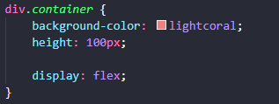 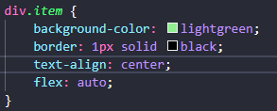

O capacidade encolhimento dos filhos dependem do conteúdo deles, se for um texto ele ira ficar do tamanho da palavra mais longa

**Flex Direction**

O flex direction tem 4 configurações

Flex-direction: row : os itens são colocados em linha da esquerda para a direita

Flex-direction: row-reverse : faz a mesma coisa com os itens na direção contraria

Flex-direction: column : os itens são colocados em coluna de cima para baixo

Flex-direction: column-reverse : faz a mesma coisa com os itens na direção contraria

**Eixos**

No Flex-direction: row de cara é criado o main-axis que é o eixo horizontal

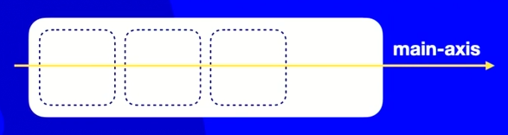

O main-axis tem dois pontos o main-start e o main-end

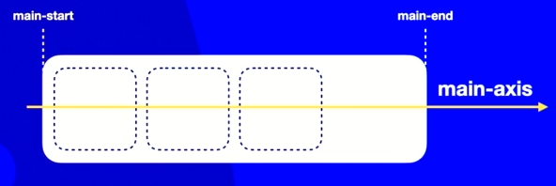

E também é criado um eixo transversal ou cross-axis

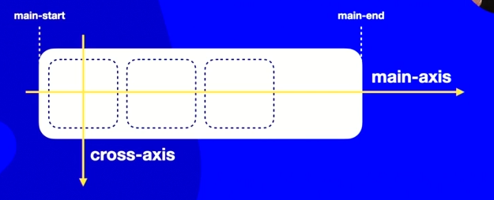

Ele também tem start e end

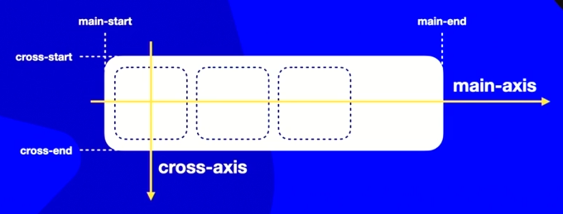

Essas configurações variam um pouco de acordo com o flex-direction

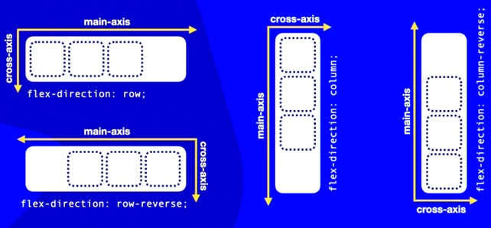

**Flex-wrap**

Ele diz como o contêiner vai se comportar

Quando você usa o flex-wrap: wrap o caixa sempre quebra na direção do êxito transversal(cross-axis)

Quando você usa o flex-wrap: wrap-reverse ele quebra na direção oposta ao êxito transversal(cross-axis)

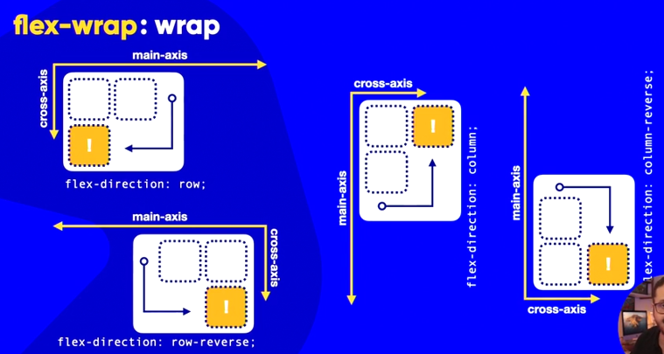

**Flex-flow**

Ele é um shotcut do flex-direction + flex-wrap

Flex-flow: row nowrap = flex-direction: row + flex-wrap:nowrap

**Alinhamentos nos eixos**

Justify-content faz o alinhamento em relação ao main axis

Justify-content:flex-start : faz todos os itens ficarem grudados no main start

Justify-content:flex-end : ao contrario do :flex-start o flex-end faz os itens grudarem no main-end

Justify-content:center : ele centraliza os itens

Justify-content:space-between : ele vai alinhar o primeiro item no main start e o ultimo no main end e os outros ficam distribuidos entre eles com o espaçamento igual

Justify-content:space-evenly : ele alinha todos os itens com espaços antes e depois deles iguais(ele não gruda no start nem no end ele também cria um espaçamento nos extremos)

Justify-content:space-around : ele de acordo com a quantidade de itens ele separa o container em partes iguais e centraliza os itens dentro dessas partes

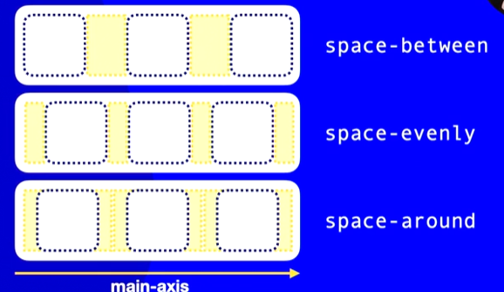

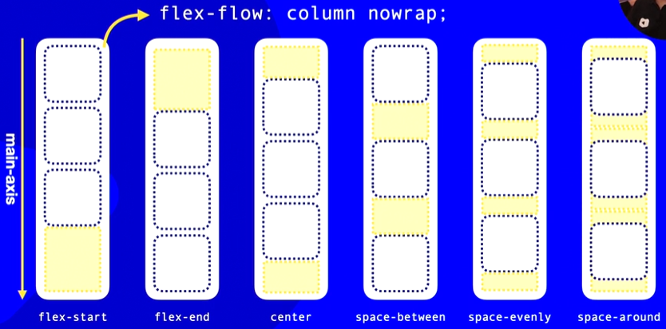

Align-items faz o alinhamento em relação ao cross axis

Align-items: stretch ele sempre estica os itens caso aumente a altura do contêiner

Align-items: flex-start : como no justify-content ele gruda os itens no cross start

Align-items: flex-end : como no justify-content ele gruda os itens no cross end

Align-items: flex-center : ele centraliza os itens de acordo com o cross start

**Centralização com flex-box**

Simplesmente use justufy-content: center e Align-items: flex-center no pai da caixa que deseja centralizar